Игры-занятий для понимания ребенком своих и чужих эмоций

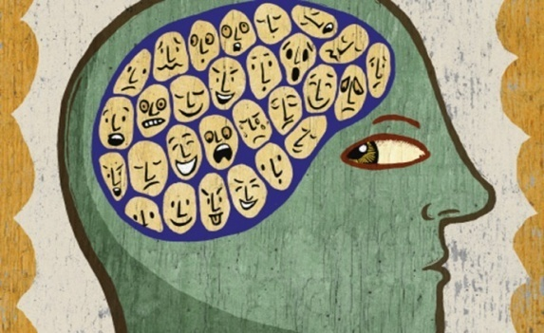

Вопрос у родителей ЗАЧЕМ???

Во-первых, РЕБЕНКУ понятно происходящее с ним самим (я такой, потому что разозлился, расстроился, обрадовался).
Во-вторых, РЕБЕНОК может словами (мечта родителей) объяснить свое настроение, вместо привычных истерик и скандалов.
В-третьих, ему понятнее поведение других детей, родителей.
В-четвертых, то, что понятно – легче контролировать, управлять процессом.

Предлагаю вам сегодня несколько игр-упражнений на улучшение понимания эмоций, выражений лиц других людей и на понимание самого себя.
Веселых ВАМ ИГР!!!

Настроение
Подготовьте фото детей с разными выражениями лиц. Рассмотрите вместе такие фото и попробуйте определить, что чувствует ребенок на каждой из них.Предложите ребенку выбрать из них лицо с настроением, похожим на настроение самого ребенка. Расспросите, как бы он охарактеризовал его. Помогите ему выразить словами свое настроение и настроения на фото..
Предлагайте эту игру в разных эмоциональных состояниях малыша.
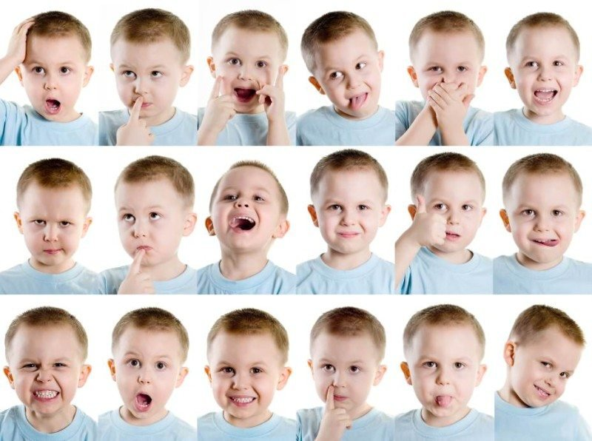

Лица

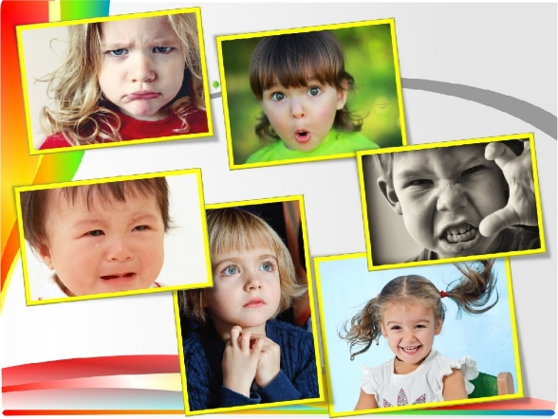
Эта игра способствует развитию понимания ребенком мимических выражений лиц, умению самостоятельно контролировать выражение своего лица.
Подготовьте карточки с лицами с разными эмоциями, давайте ребенку поочередно и просите изобразить их. Поверье, это будет смешно и весело!
Помогите определить, что это за эмоция. А затем поменяйтесь местами!
[spoilershow»Карточки эмоций для скачивания»]
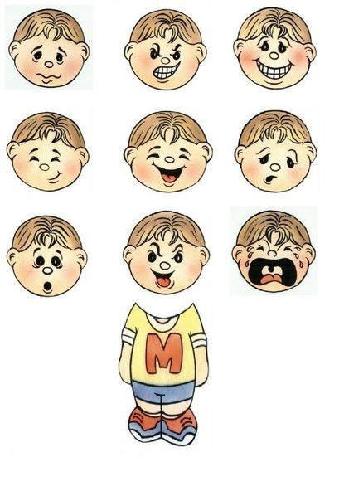

Маленькое приведение
Игра учит ребенка в адекватном виде выражать, выплёскивать свой гнев.
Как играть? Предложите ребенку или группе деток поиграть в добрых приведений:
«Вдруг приведениям захотелось побаловаться и попугать друг друга. Когда я громко хлопну в ладоши, вам нужно страшно кричать «УУУУУ» и сделать так — показываете позу, когда руки согнуты в локтях, ладони раскрыты, пальцы торчат. Когда тихо хлопну — кричим тихо.»

Играем в сказку
Суть в том, что детям нужно рассказывать разные истории-сказки про зверей — а дети должны изобразить их эмоции. Сначала вы помогаете, а потом у них начнет получаться самостоятельно!
А вообще можно взять любую сказку и добавив в нее эмоций — и вот так разыграть!
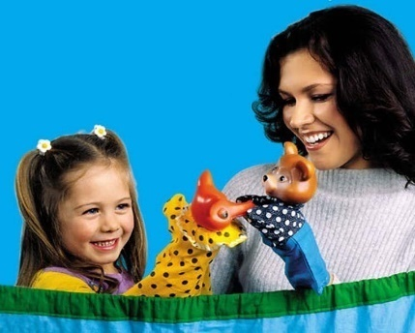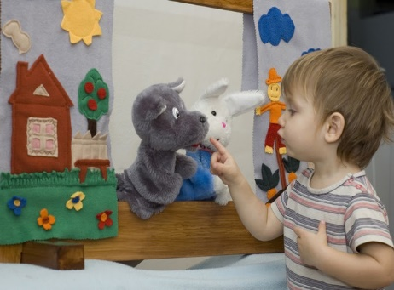

Когда я радуюсь… Когда грущу…
Садимся в круг и берем мячик. Бросаем мячик друг другу, бросая, называем по имени и спрашиваем «Когда ты радуешься?». Тот, кому прилетел мячик, должен сказать «Я радуюсь, когда…» — и послать мячик дальше.
Также можно разыграть другие эмоции — грусть, страх, удивление. Эта игра больше раскроет перед вами внутренний мир ребенка, вы сможете больше узнать о его чувствах и взаимоотношениях с вами и другими людьми.
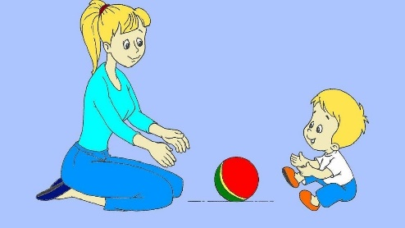

Нарисуй обиду
Когда ребенок обижается на что-то — дайте бумагу и карандаши и попросите нарисовать свою обиду.
Или просто попросите вспомнить, когда он был обижен и нарисовать ее — обиду. После этого можно поговорить о том, что бы он хотел сделать со своей обидой. Это упражнение имеет терапевтический эффект и учит ребенка одному из способов выведения обиды, что в будущем очень поможет ему во взрослой жизни.
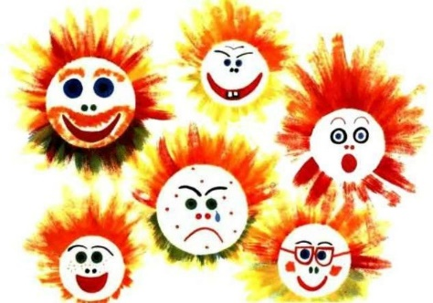

Создай себе настроение
Терапевтическая игра на воспитание эмоциональной устойчивости.
Предложите ребенку придумать способы повышения себе настроения — построить рожицы, переодеться, поиграть в любимую игру, посмеяться в зеркало, сделать что-то веселое, нарисовать себе картинку, порадовать кого-то и т.д.)
Когда малыш будет грустить — предложите ему выполнить что-то из того, что он придумал — и повеселитесь вместе!
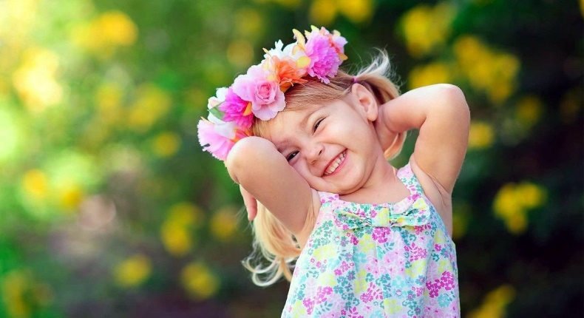

Удачи! Психолог Медкова Л.Ю.

